**关于前后端分离和模板引擎**

**一、前后端分离demo1(vue.js)**

1.先在你的tomcat的webapps目录下新建一个名为demo1文件夹。

2.将前端代码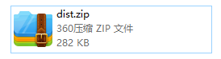解压，然后将里面的东西，全部放入demo1文件夹中。如下图：

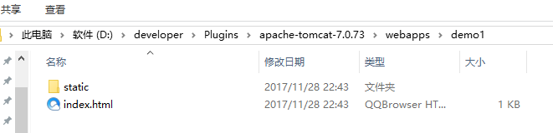

3.打开你的CMD，然后到cd到demo1文件夹，执行命令

java -jar demo-one.jar

4.打开浏览器输入 <http://localhost:8089/demo1/index.json> 查看信息。

5.启动你的tomcat，输入 <http://localhost:8080/demo1/index.html> 查看。将浏览器的F12调试窗口打开，调到network板块，刷新页面可以发现除了页面的请求以外，还发出一个ajax请求，并且请求的地址就是上面第4步的地址，返回的内容就是那个json。

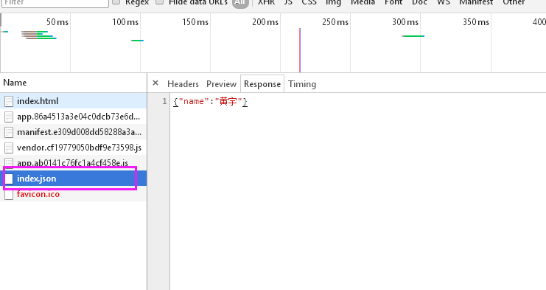

**二、模板引擎demo2（freemarker）**

1.打开你的CMD，然后cd到demo2文件夹，执行命令

java -jar demo-two.jar

2.打开浏览器输入 <http://localhost:8090/demo2/index.html> 查看。将浏览器的F12调试窗口打开，调到network板块，刷新页面可以发现只发出了一个请求，返回的内容就是由模板引擎渲染出来的页面。

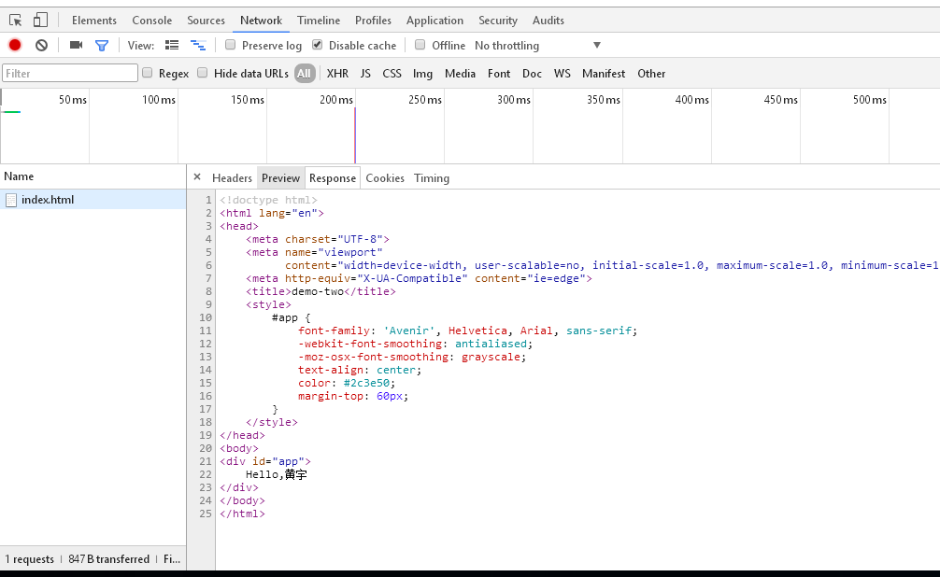

**三、结论（不一定准确，个人见解）**

1.前后端分离，正如其名，前后端代码可以分离部署在不同的服务器，如demo1，就是部署在两个tomcat里。模板引擎，则是集成在一起的，如demo2.

2.前后端分离，大致是这个逻辑。

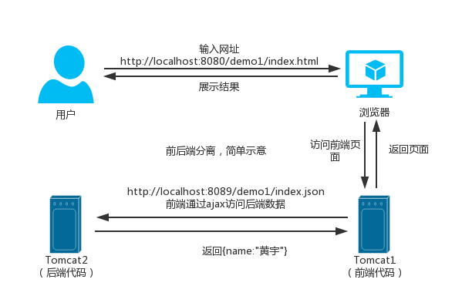

模板引擎，大致是这个套路。

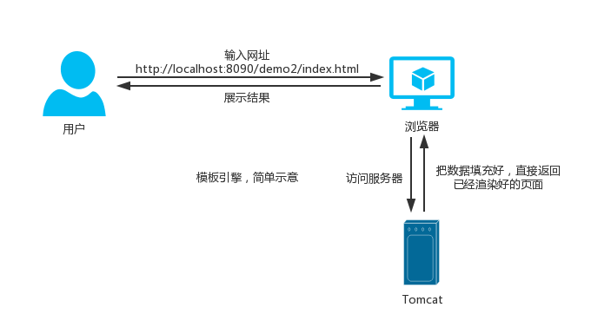

**四、关于源代码（这个其实也可以不关注啦）**

demo1代码分前后端，前端是vue写的，需要node.js环境。dist.zip 里的是已经编译好的直接可用的。前端具体怎么写的可以查看源码。不过也可以不去了解。后端是spring boot，直接将整个工程导入就好了，是maven多模块的，包含了demo1和demo2 两个后端代码。demo-one.jar 和 demo-two.jar 也是已经编译好的，直接java -jar就可以运行了。

给出git地址：<https://github.com/xkcoding/demo4hy>